MANUAL DE USUARIO

Esta aplicación ha sido creada con el fin de realizar diferentes animaciones con gráficos de 8 bits. Dicha aplicación ha sido desarrollada en lenguaje JAVA.

ARCHIVOS COMPATIBLES:

Dentro de ella como primer punto se tiene un editor de texto capaz de escribir, leer, editar y guardar texto.

El editor de texto acepta 4 posibles archivos los cuales son:

- Archivo LNZ.
- Archivo CLRS.
- Archivo TMP.
- Archivo PNT.

Archivo LNZ:
En este archivo se especifica por medio de una estructura JSON los lienzos del proyecto con el que desea trabajar. La estructura que maneja dicho archivo es la siguiente:

- Identificador: Sera el nombre único que se le dará a cada lienzo. Solo puede contener caracteres alfanuméricos, no puede tener espacios en blanco o caracteres especiales. Los únicos caracteres especiales permitidos son guiones bajos ( _ ) y puede iniciar solo con letras o números.
- Fondo: Donde se indicara el color de fondo que tendrá el lienzo, pudiendo ser descrito por una estructura RGB o en código hexadecimal con una estructura HEX iniciando por un numeral (#) seguido de seis números hexadecimales, los valores en RGB pueden de aparecer en cualquier orden y tan solo una vez.
- Size: Es una estructura la cual indica el tamaño del lienzo teniendo como propiedades “cuadro” que especificara el tamaño de cada cuadro en pixeles, “dimensión_x” que dará el numero de cuadros horizontales y “dimensión_y” que dará el numero de cuadros verticales.
- Nombre: Se indicara con una cadena de caracteres el nombre de salida de la imagen que se generara, se puede indicar en cualquier lugar del archivo pero tan solo una vez.
- Tipo: Indicara el tipo de salida, el cual puede ser un conjunto de imágenes PNG o un GIF, se puede indicar en cualquier lugar pero tan solo una vez.

Ejemplo Archivo LNZ.
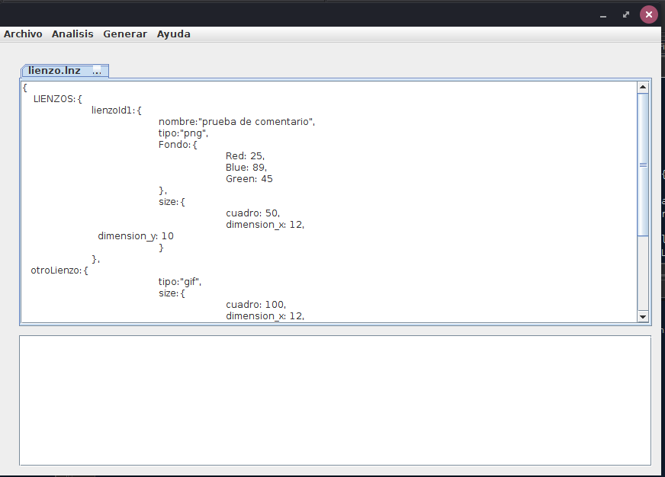

Archivo CLRS:
Los archivos de colores CLRS almacenan los colores que se pueden usar en determinado lienzo. La estructura del archivo inicia con la propiedad COLORES y dentro de esta se indican los lienzos y sus respectivos colores basado en las siguientes:

- Lienzo: Es el identificador del lienzo al que pertenecen los colores, este lienzo debe de existir para que puedan ser asignados los colores.
- IdentificadorColor: Sera el nombre unico que se le asignara a un color sobre un lienzo. Un lienzo no puede tener colores con identificador repetido. Dentro de esta propiedad se especifican los colores pudiendo ser descritos con una estructura RGB o una estructura HEX. Solo puede contener caracteres alfanumericos, no puede tener espacios en blancos o caracteres especiales. Los unicos caracteres especiales permitidos son guiones bajos ( _ ) y puede iniciar solo con letras o numeros.

Pueden ser declarados uno o muchos colores sobre un lienzo separados por coma (,) y muchos lienzos separados de igual forma.

Ejemplo Archivo CLRS:

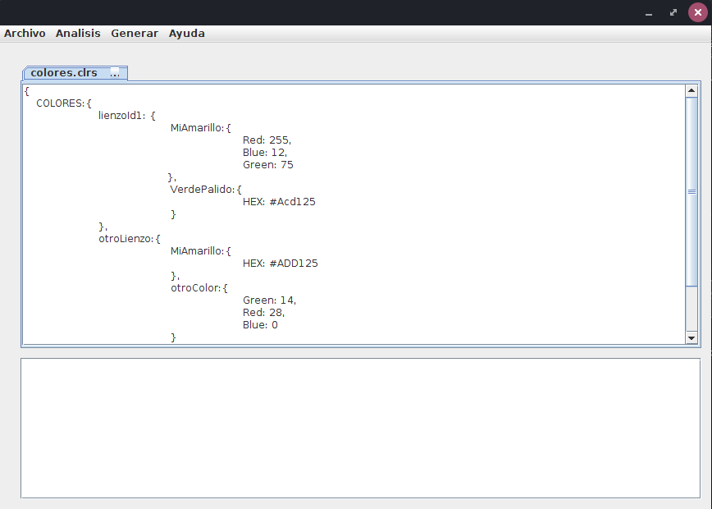

Archivo TMP:
Este archivo contiene las instrucciones correspondientes a la gestión del tiempo en la animación. La estructura del archivo inicia con la propiedad TIEMPOS y dentro de esta se indican los lienzos y sus respectivos tiempos basado en las siguientes propiedades:

- lienzo: Es el identificador del lienzo al que pertenecerán los datos que se estarán indicando, este lienzo debe de existir para que puedan ser asignados los colores.
- Inicio: Es el id de la imagen a partir de la cual se va a empezar la animación excluyendo las anteriores al momento de realizar la exportación.
- Fin: Es el id de la imagen que sera considerada la ultima que conformara la animación excluyendo las posteriores a ella al momento de realizar la exportación.
- Imágenes: Es un arreglo compuesto por las propiedades de cada imagen que forman al lienzo para producir la animación.
  - Id: Es una propiedad de “Imágenes”, cada imagen que compone un lienzo tiene un id, el cual es el identificador que podrá ser usado al momento de seleccionar la imagen a pintar en un lienzo. Un lienzo no puede tener imágenes con identificador repetido.
  - Duración: Esta propiedad define la cantidad de tiempo que se mostrara determinada imagen antes de pasar a la siguiente, este valor debe ser asignado en mili segundos.

Ejemplo Archivo TMP:

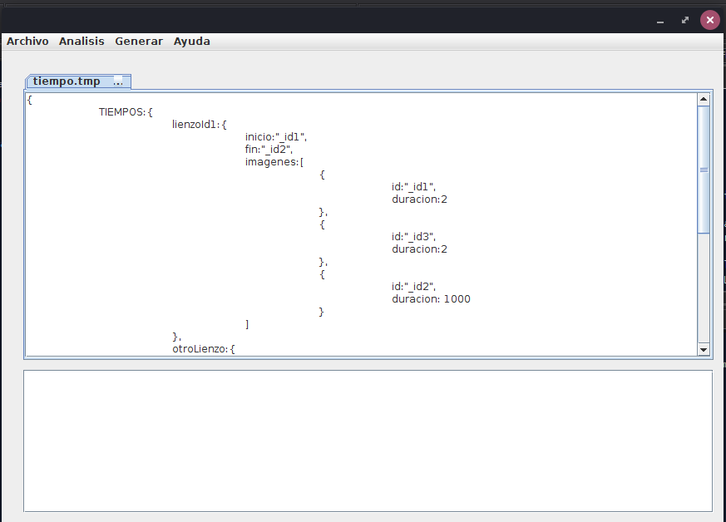

Archivo PNT:
Este archivo contiene las instrucciones de como esta pintada cada imagen de cada lienzo y con cuales colores. En este archivo se pueden declarar variables que se pueden usar en el resto del archivo por lo que la estructura esta dividida en dos bloques:

Bloque de declaración de variables (VARS):
El bloque de declaración permite declarar variables de diferentes tipos, las variables pueden o no ser inicializados en esta sección, también se pueden definir variables en listas separadas por comas. Los nombres de variables solo pueden contener caracteres alfanuméricos, no pueden tener espacios en blanco o caracteres especiales. Los únicos caracteres especiales permitidos son guiones bajos ( _ ) y pueden iniciar solo con letras o _.

Tipos de variables permitidas:
- int: almacena un valor entero.
- String: almacena una cadena de caracteres.
- Boolean: almacena un valor booleano, hay dos literales booleanas true y false.

Bloque de declaración de instrucciones (INSTRUCCIONES):
Por cada lienzo que se trabaja se debe agregar un bloque INSTRUCCIONES y entre paréntesis el identificador del lienzo. En este bloque se podran usar las siguientes instrucciones:

- asignación de valores.
- Pintar.
- If – else.
- While.

Operaciones Aritméticas:
Las operaciones aritméticas admitidas son:
Suma (+)
Resta (-)
Multiplicación (*)
División (/)

Instrucción PINTAR:
Esta instrucción tiene la siguiente estructura PINTAR(idColor, idImagen, posX, posY) y
y se emplean 4 parámetros para esta instrucción:
- idColor: Este valor corresponde a un id de algun color definidido en el archivo “clrs”.
- IdImagen: Este parámetro indica el id de la imagen a pintar, el id esta definido en el archivo “tmp”.
- PosX: Este valor corresponde a la posición en el eje x del cuadro a pintar.
- PosY: Este valor corresponde a la posición en el eje y del cuadro a pintar.

Instrucción while:
Esta instrucción tiene la siguiente estructura while(condiciones lógicas){} y representa
un ciclo que se detiene hasta que la condición lógica no se cumpla. La condición lógica
esta compuesta por booleanos, operaciones relacionales y operaciones lógicas.

Instrucción if-else:
Esta instrucción tiene la siguiente estructura: id(condiciones lógicas){} else {} la sentencia else es opcional. La condición lógica esta compuesta por booleanos,
operaciones relacionales y operaciones lógicas.

Condiciones lógicas:
==
<=
>=
<>
>
<

Operaciones lógicas:
AND.
OR.

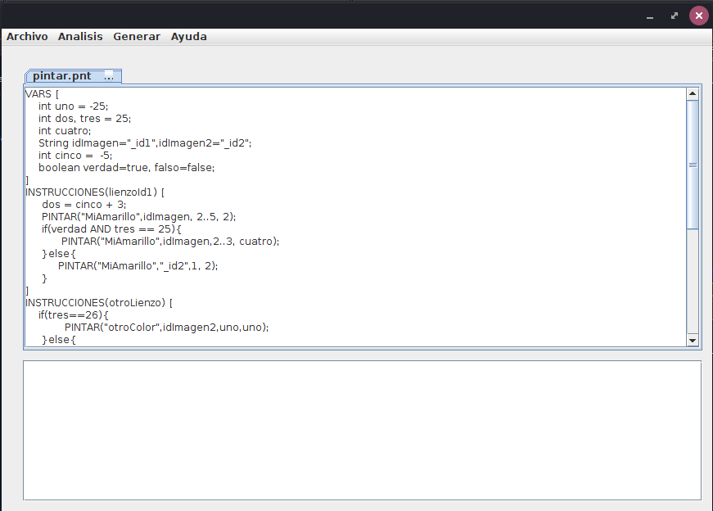

EDITOR DE TEXTO:

Las opciones dentro del editor de texto son las siguientes:

Archivo:

- Nuevo: Permite crear un nuevo archivo dentro de la computadora para que usted tenga las disposición de trabajarlo cuando desee.
- Abrir: Abre un archivo ubicado dentro del ordenador siempre y cuando sea un archivo permitido por el editor.
- Guardar: Guarda los cambios que se han hecho dentro de los archivos que esten abiertos en ese momento.
- Salir: Cierra el programa.

Análisis:

- Analizar Archivo: Analiza léxica, sintáctica y semanticamente los archivos que estén abiertos en ese momento, si el analizador no detecta errores en ninguno de los archivos se podrá ejecutar el editor grafico.

Generar:

- Editor grafico: Abre el editor grafico con los datos obtenidos de los archivos abiertos en el editor de texto (esta opción solo puede ser activada si el analizador no detecta ningún error en los archivos).

Ayuda:

- Manual Técnico: Abre el manual técnico.
- Manual de Usuario: Abre el manual de usuario.
- Acerca de: Muestra una breve descripción del desarrollador.

IMAGEN DEL EDITOR DE TEXTO:

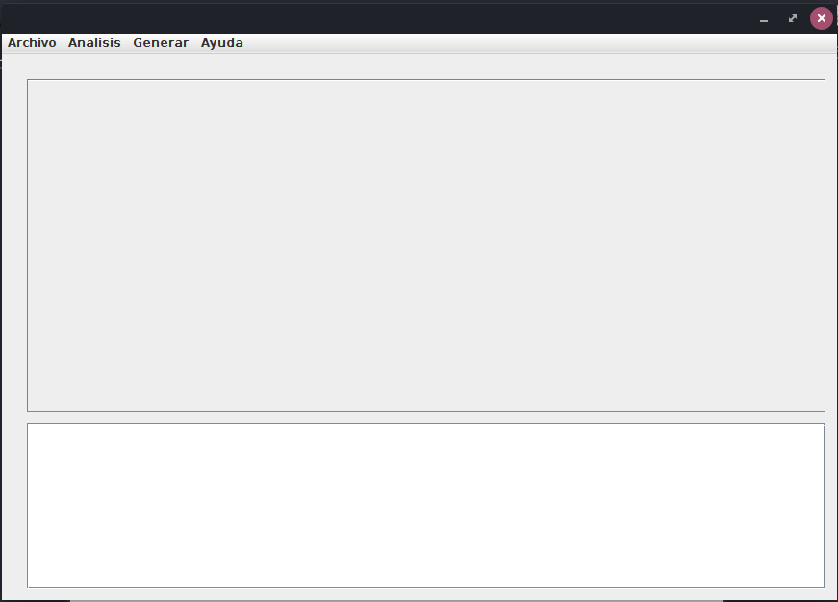

EDITOR GRAFICO:

Dentro del editor grafico se muestra una serie de paneles, cada uno con un proposito especifico:

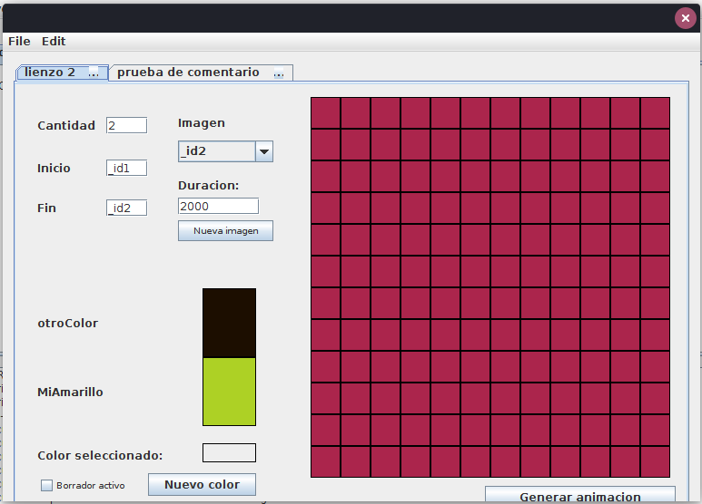
Panel 1:
Se muestra información tal como la cantidad de imágenes que este lienzo incluye y el lienzo inicial para la animación tanto como el final.

Panel 2:
Se muestra una ComboBox con cada una de las imágenes que contiene el lienzo. Una vez se clickee una de ellas esta aparece en el panel mayor el cual es para mostrar cada imagen.

Panel 3:
Se muestra un listado de cada uno de los colores que contiene el lienzo, así como también la opción de poder agregar mas colores a la lista si usted asi lo desea.

BORRADOR:
El borrador sirve para remover la pintura de un cuadro en especifico y devolverlo así a su color de fondo.

Generar Animacion:
Opcion establecida exportar los cambios realizados al lienzo a un archivo JPG o GIF según se haya establecido en el archivo LNZ.

Guardar:
Gracias a esta opcion usted puede guardar dicho lienzo con los cambios que ha decidido en nuevos archivos lnz, clrs, tmp y pnt respectivamente.

